КОНКУРС ИСТОРИЧЕСКИЕ ПОСЕЛЕНИЯ И МАЛЫЕ ГОРОДА

Всероссийский конкурс лучших проектов создания комфортной городской среды

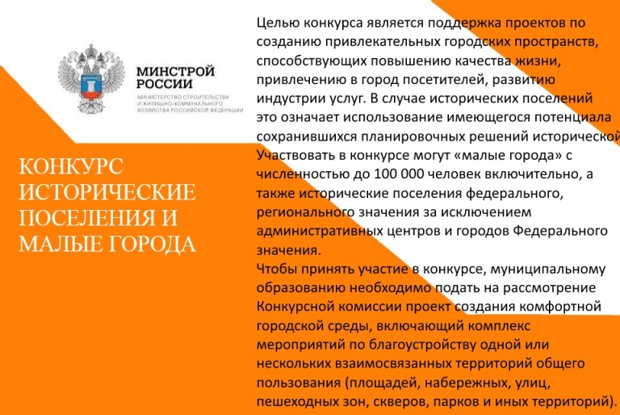

МАТЕРИАЛЫ

ХОД РЕАЛИЗАЦИИ

КОНТАКТНАЯ ИНФОРМАЦИЯ

Материалы

В этой вкладке будут размещаться документы (распоряжения, постановления, протоколы), материалы (файл Минстроя), Постановление Правительства о предоставлении субсидии

Ход реализации
Победитель получит грант на реализацию проектов благоустройства общественных территорий.
В настоящее время идет отбор муниципалитетов для участия во Всероссийском конкурсе лучших проектов создания комфортной городской среды в малых городах и исторических поселениях, проводимом по поручению Президента России.
Подать заявки могут муниципалитеты, имеющие статус федеральных и региональных исторических поселений, за исключением административных центров субъектов Федерации и городов федерального значения, а также города с численностью населения до 100 тысяч человек.
Победитель получит грант на реализацию проектов благоустройства общественных территорий.

В федеральном бюджете на поддержку этого направления предусмотрено 5 млрд. рублей, которые будут распределены среди всех городов, представивших лучшие проекты.

Контактная информация

Контактные данные для обращений, вопросов, пожеланий в связи с подготовкой Проекта:

(48149) 4-18-92 Заместитель Главы муниципального образования «Починковский район» Смоленской области Прохоренкова Ирина Николаевна
(48149) 4-24-06 Начальник Отдела по городу Администрации муниципального образования «Починковский район» Смоленской области Носков Сергей Анатольевич
(48149) 4-24-06 Ведущий специалист Отдела по городу Администрации муниципального образования «Починковский район» Смоленской области Мамченкова Елена Владимировна

Минстрой России о Проекте http://www.minstroyrf.ru/trades/zhilishno-kommunalnoe-hozyajstvo/strategicheskoe-napravlenie-razvitiya-zhkkh-i-gorodskaya-sreda/

